Отчет о работе ШМО учителей истории и географии
за 2016-2017 учебный год
МБОУ «Школа № 1».
Тема ШМО:
Методическое обеспечение изучения новых федеральных государственных образовательных стандартов, освоения и внедрения в обучение истории, обществознания, географии и краеведения как одного из важнейших факторов социализации учащегося.
Цель:
Подготовка учителей к введению федеральных государственных образовательных стандартов, создание условий для реализации учителями инновационных методов работы на практике, как фактора повышения мотивации и качества образования учащихся.
Задачи:
1. Повышение мотивации педагогов на исследовательскую и инновационную деятельность в рамках подготовки перехода на новые образовательные стандарты.
2. Совершенствование педагогического мастерства педагогов ШМО через овладение и применение Стандартов II поколения; изучение передового инновационного опыта педагогов школы, города.
3. Освоение и применение компетентностного и системно-деятельностного подхода в предметном обучении.
4. Анализ деятельности учителей МО по внеаудиторной и внеклассной работе, исходя из потребностей учащихся.

Реализация:

1.Проведение ШМО учителей истории и географии по темам:
  - Утверждение рабочих программ на 2016-2017 учебный год по предметам: краеведению, истории, обществознанию, географии – 30.08.2016 г.
  - «Школьный музей. Итоги работы за предыдущий учебный год. Перепаспортизация школьного краеведческого музея» - 02.11.2016 г.
  - Утверждение плана предметной недели по истории и географии – 28.12.2016 г.
  - Итоги предметной недели по истории и географии -29.03.2017 г.
  - Анализ работы ШМО в 2016-2017 учебном году – 26.05.2017 г.

2. Участие во всероссийской олимпиаде школьников:
- 1 тур: школьный этап- организация и проведение олимпиад по истории, обществознанию, праву, географии в 6-11 классах (ответственные учителя Чеснокова Ж.И., Громова Г.Ф.)
- 2 тур: муниципальный этап – победа в муниципальном этапе олимпиады по обществознанию призер - Балдина Дарья, 11 класс, учитель Чеснокова Ж.И.; победа в муниципальном этапе по географии (учащийся 11 класса Чернышов Роман)- учитель Громова Г.Ф..
- 3 тур: региональный этап – участие в региональном этапе олимпиады по обществознанию (Балдина Дарья, учащаяся 11 класса).

3. Участие в конкурсах и мероприятиях:
- Участие в дистанционной всероссийской образовательной олимпиаде по истории «Учение с увлечением» - 2 призовое место (учащиеся 10 класса Зайцева Анастасия, Платыгин Дмитрий), 24 ноября 2016 г.
- Участие в НОУ:
школьный этап: учителя Чеснокова Ж.И., Горячева Л.П., Лукоянова Н.В.
муниципальный этап научно-практической конференции «Ступень в будущее»: учащаяся 10 класса Феоктиства Виктория (победитель, учитель Чеснокова Ж.И.), учащийся 7 класса Федотов Кирилл (3 призовое место, учитель Лукоянова Н.В.), февраль 2016г.
- Участие в 4-ем окружном конкурсе «История одного экспоната» среди школьных музеев г. о. Семеновский: 2 призовое место – группа учащихся 10 класса: Феоктистова В., Румянцева Е., Лось К., Зайцева А. (руководитель Чеснокова Ж.И.), учащиеся 7Г класса – благодарность за участие (учителя Зверева М.Г., Штурмина Л.Д.) - апрель 2017 г.
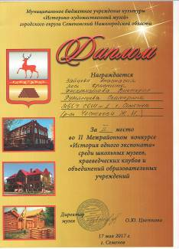
- Участие во 2-м межрайонном конкурсе «История одного экспоната» среди школьных музеев, краеведческих клубов и объединений образовательных учреждений: 2-е призовое место заняли учащиеся 10 класса (руководитель Чеснокова Ж.И.), представлена экскурсия по экспозиции «Военная страничка истории школы № 1».(грамота за призовое место, благодарственное письмо за активное участие) – 17 мая 2017 г.
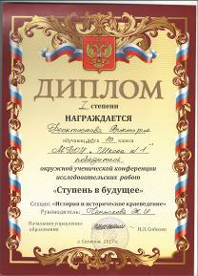
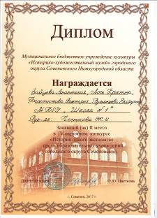

- Участие в областном конкурсе «Край Нижегородский», разработан экскурсионный маршрут по улице Ванеева (Сластенинской)- учащийся 7 класса Глинкин Артем (руководитель Чеснокова Ж.И.), апрель 2017 г.
- Участие в областной акции «Обелиск» в номинациях «Память», «Трудовой десант» - учащиеся 10 класса (учитель Чеснокова Ж.И.)- май 2017 г.
- Участие в траурном митинге на Семеновском кладбище Кукушкин бугор – учащиеся 10 класса (учитель Чеснокова Ж. И.), 05.05.17.

4. Внеклассная работа с учащимися.
- Урок налоговой грамотности в 10 классе. Беседу с учащимися провела государственный налоговый инспектор Шерстобитова О.В. – 25.11.16.
- Организация работы школьного краеведческого музея, подготовка документов для перепаспортизации школьного музея, проведение экскурсий, организация работы школьного краеведческого кружка «Юный экскурсовод» - учитель Чеснокова Ж.И. ( в течении учебного года).
- Организация и проведение школьных мероприятий, связанных с памятными датами: День рождения школы (10 ноября), День памяти сержанта Пересыпина А.П. (8 января), День памяти поэта Б.Корнилова (20 февраля).- учитель Чеснокова Ж.И.
- Организация и проведение школьных мероприятий в рамках недели истории и географии (20 – 28 февраля 2017 года) – учителя Чеснокова Ж.И., Комарова Т.В., Лукоянова Н.В., Громова Г.Ф. (отчет по проведению предметной недели прилагается отдельно).

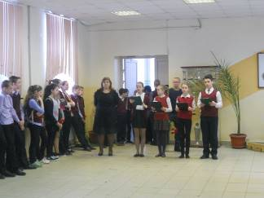
20 февраля-
День Памяти поэта Б.Корнилова,

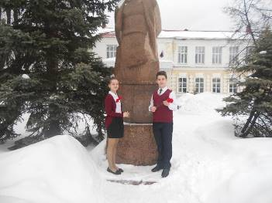

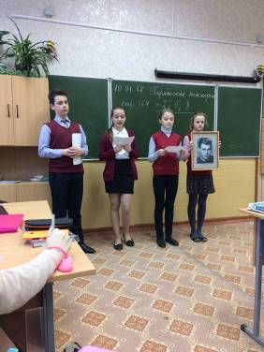

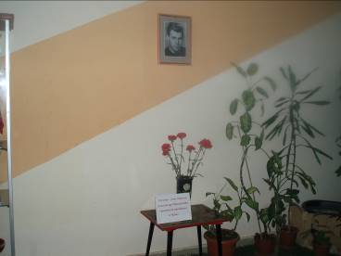

8 января – День Памяти сержанта А. Пересыпина,
погибшего в Чеченской войне.
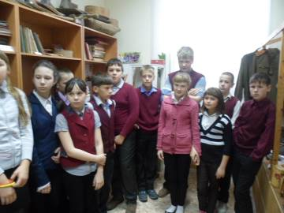
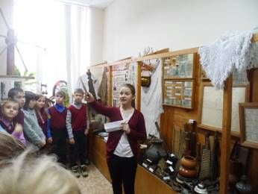

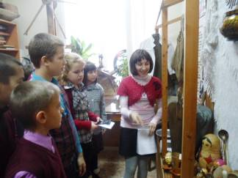

Члены кружка «Юный экскурсовод» проводят экскурсии в
школьном краеведческом музее для учащихся 5-х классов.
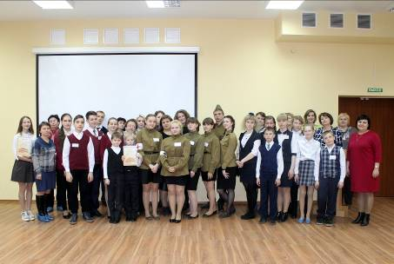

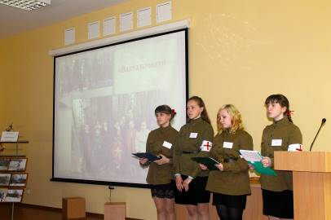

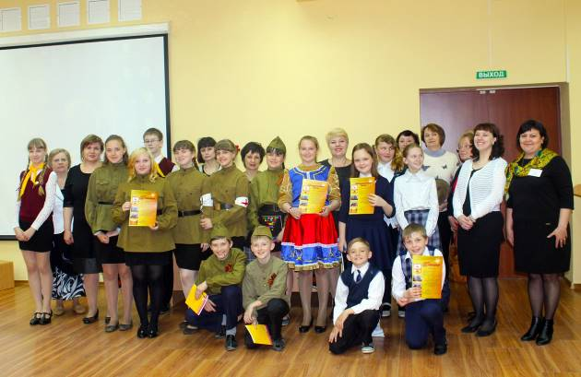

Учащиеся 10 класса на окружном и зональном конкурсах
школьных музеев « История одного экспоната»
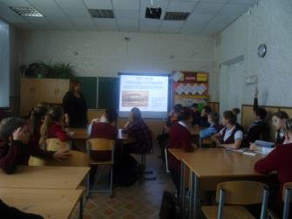
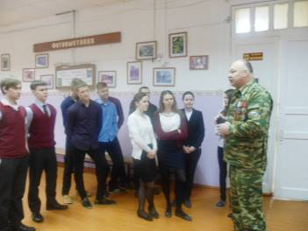
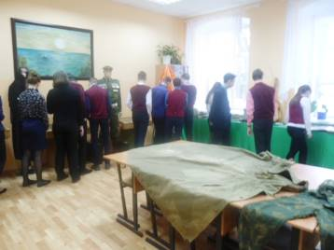
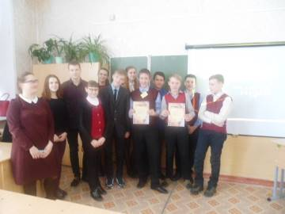

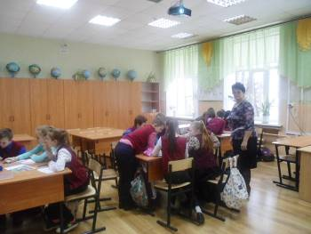

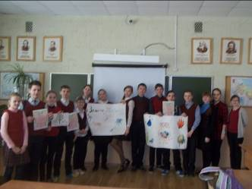

Школьные мероприятия в рамках недели истории

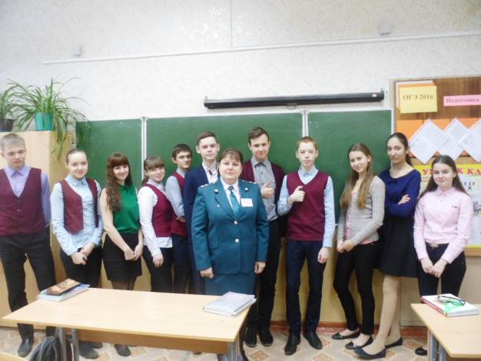

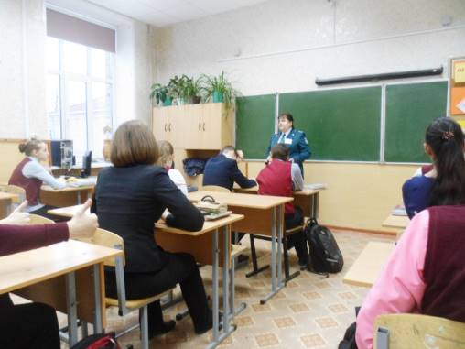

Урок налоговой грамотности в 10-м классе (беседу проводит государственный налоговый инспектор Шерстобитова О.В.)
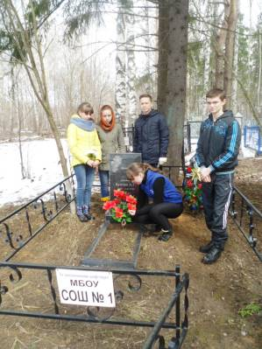
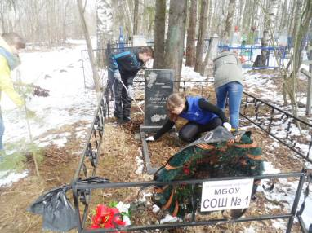

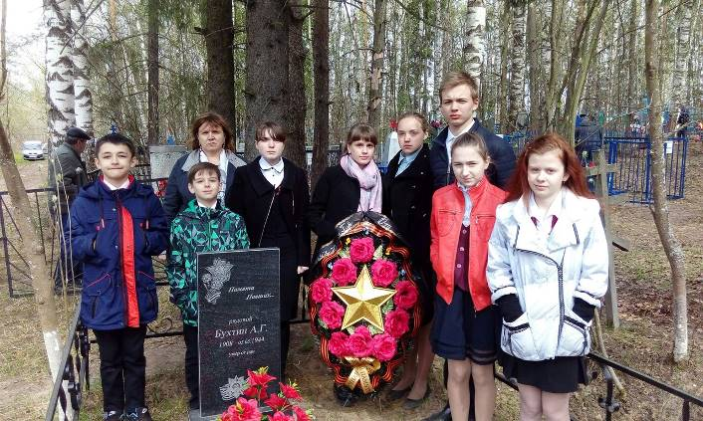

Участие в «Вахте памяти», 05.05.17.

5. Подготовка учащихся к ОГЭ и ЕГЭ по истории, обществознанию, географии.
- Организация подготовительной работы с учащимися 9А, 9В классов к ОГЭ по обществознанию, географии (учителя Комарова Т.В., Горячева Л.П.) - в течение учебного года.
- Организация подготовительной работы с учащимися 11 класса к ЕГЭ по обществознанию, истории (учитель Чеснокова Ж.И.)- в течение учебного года.
- Организация подготовительной работы с учащимися 10 класса к ЕГЭ по географии (учитель Громова Г.Ф.)- в течение учебного года.

Руководитель ШМО Чеснокова Ж.И.

